
OBEC CHLUM
Chlum 95, 47201 Doksy
Informace o odpadovém hospodaření obce za rok 2025

Dle § 60 odst. 4 zák. o odpadech má obec povinnost nejméně jednou ročně informovat o způsobech a rozsahu odděleného soustřeďování komunálního odpadu, využití a odstranění komunálního odpadu a o možnostech prevence a minimalizace vzniku komunálního odpadu.
Způsob nakládání s odpadem se řídí obecně závaznou vyhláškou obce Chlum č. 1/2022 o stanovení obecního systému odpadového hospodářství v obci Chlum, kterou schválilo zastupitelstvo obce Chlum na svém zasedání 13.6.2022.
Odpad, který nemůžeme třídit ani nepatří na mobilní sběr v obci, vynášíme do nádoby na komunální odpad. Nádobu na komunální odpad by měl vlastnit každý občan a má ji tedy umístěnou u místa svého bydliště. V obcich se nachází černé kontejnery na směsný komunální odpad na všech stanovištích a na hřbitovech.
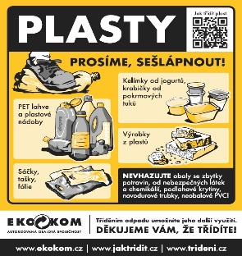
Tříděný odpad umístíme do příslušných kontejnerů. Pokud je některý z kontejnerů plný nenecháváme odpad položený u něj, ale využijeme kontejner na jiném stanovišti.
PLAST
Stanoviště – žlutý kontejner:
Chlum – u horní vodní nádrže, u kulturního domu, u obec. úřadu,
Drchlava – dolní – u vodní nádrže, - horní – u autobusové zastávky, Maršovice – u křížku.
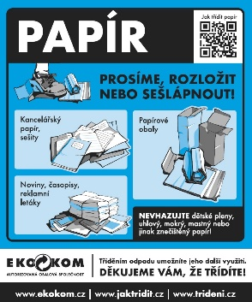
PAPÍR
Stanoviště – modrý kontejner:
Chlum – u horní vodní nádrže, u kulturního domu, u obec. úřadu,
Drchlava – dolní – u vodní nádrže, - horní – u autobusové zastávky, Maršovice – u křížku.
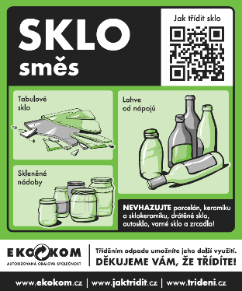

SKLO
Stanoviště - zelený kontejner:
Chlum – u horní vodní nádrže, u kulturního domu, u obec. úřadu,
Drchlava – dolní – u vodní nádrže, - horní – u autobusové zastávky, Maršovice – u křížku.

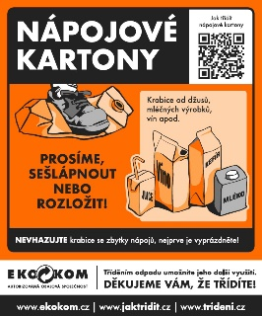
NÁPOJOVÉ KARTONY
Stanoviště – oranžový kontejner:
Chlum – u horní vodní nádrže, u obecního úřadu,
Drchlava – dolní – u vodní nádrže.
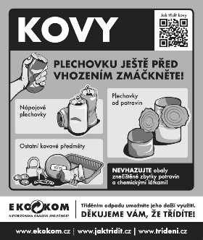
KOVY
Stanoviště – šedý kontejner:
Chlum – u obecního úřadu.
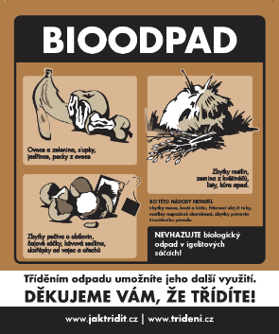
BIOODPAD
Stanoviště – hnědý kontejner:
Chlum – u obecního úřadu,
Drchlava – dolní – u vodní nádrže.

TUKY A OLEJE
Ukládají se jedlé tuky a oleje z kuchyně vždy v uzavřené PET lahvi.
Stanoviště – černý kontejner:
Chlum – na obecním úřadě.

TEXTIL k dalšímu použití
Ukládají se zde oděvy, obuv, které jsou k dalšímu použití.
Stanoviště – bílý kontejner EcoTextil pro nadaci Sova:
Chlum – u obecního úřadu.

TEXTIL odpadní
Ukládají se zde oděvy, obuv, které jsou již zničené a nejsou vhodné k dalšímu použití.
Stanoviště – bílý kontejner od AVE:
Chlum – u obecního úřadu (na chodníku).

Šetrnost k přírodě
Chtěla bych také Všem připomenout environmentální přístup při nákupu potravin! V dnešní době je už možnost nakoupit většinou jakékoliv potraviny či drogerii s minimálním obalovým odpadem. Například při nákupů zeleniny či ovoce použít látkové, znovu použitelné tašky. Můžete tak s jedním pytlíkem či taškou dojít několikrát nakoupit. Spousta drogerii zavedla znovu použitelné obaly na drogerii. V praxi to vypadá tak, že si koupíte čisticí prostředek v plastovém obalu. Když ho doma vypotřebujete, vezmete láhev a dojdete si ji znovu do drogerie naplnit. Jednoduché a přitom šetrné k přírodě Můžete využít i nákup některých nápojů ve vratných lahví.V praxi se všichni setkáváme s pivními lahvemi. Ještě jedna z mnoha věcí, kterou můžete být šetrní k přírodě. Poslat oblečení dál. Nenosíte některé kousky ze šatníků? Tak je předejte někomu jinému, kdo je využije. U obecního úřadu je jeden bílý kontejner od firmy EcoTextil, kam také můžete ukládat oblečení k dalšímu použití. Vkládejte čisté a neroztrhané oblečení zabalené třeba v igelitovém obalu. A druhý bílý kontejter, který je take u obecního úřady od firmy AVE, který je na odpadní textil. Prosím, nepleťte si tyto kontejnery!

Nakládání s odpady
Obsah černých popelnic putuje na spalovnu nebo skládku, zatímco odpad z barevných kontejnerů je potřeba roztřídit na speciální lince, aby s ním bylo možné nakládat jako s druhotnou surovinou. Na každém kontejneru k třídění jsou nálepky s informací jak třídit a co do daného kontejneru můžete dát. Dodržujte prosím tyto pokyny.
Další info najdete na: Jak třídit – Informace ze světa třídění, recyklace a využití odpadů (jaktridit.cz)

Kolik a co nás to stojí
V roce 2025 obec měla k dispozici 170 ks nádob na komunální odpad, 1 ks na textil v režimu zákona o odpadech a 1 ks v režimu prevence (charita), počet sběrných hnízd na veřejném prostranství na tříděný odpad je 6.
Celkové náklady obce za odpady za rok 2025 jsou 832.573,- Kč.
Náklady na likvidaci a vývoz tříděného odpadu loni dosáhly částky 229.716,- Kč.
Náklady spojené s vývozem a likvidaci komunálního odpadu vyšly na 442.873,- Kč.
Při mobilním sběru bylo odevzdáno 19.94 t objemného odpadu.
Likvidace odpadu z mobilního sběru v obci činila 131.591,- Kč.
Na poplatku za komunální odpad obec vybrala 221.490,- Kč, na odměnách za tříděný odpad obec obdržela částku ve výši 79.592,- Kč.
Obec ze svého rozpočtu zaplatila za odpad 531.491,- Kč.

Třiďte odpad má to smysl.

V Chlumu 23.07.2026
Zpracovala: Slováková Dana

